NETWORK TOPOLOFY BY P.K. SIR

TOPOLOGY MEANS स्ट्रक्चर | मेरे network का स्ट्रक्चर केसा हे | मेरी DEVICE एक दुसरे से किस तरह से कनेक्टेड हे | वायर केसे कनेक्ट हे एक DEVISE से दूसरी डिवाइस में | ये सब आता हे टोपोलॉजी में | तो आइये सभी आईटी स्टूडेंट टोपोलॉजी क्या होता हे और ये केसे use होता हे | में pawan कुमार नागर आपका आईटी ट्रेनर आपके लिए लेके आया हु मेरे खुद के दवारा तैयार किये गये नोट्स |
गुड मोर्निग EVERY ONE डिअर स्टूडेंट : GOOD मोर्निंग सर
network टोपोलॉजी एक तरीका हे नोड्स को एक दुसरे से कनेक्ट करने का आप सोच रहे होंगे की नोड क्या हे | नोड्स एक कंप्यूटर हो सकता हे या एक DEVICE हो सकती हे | network पर एक दुसरे कंप्यूटर को किस प्रकार कनेक्ट करना चाहते हो ये DEPAND करता हे की आप कोंनसे प्रकार की टोपोलॉजी आप use करना चाहते हो |
एक कंप्यूटर जो network में कनेक्ट हे उसे नोड कहते हे |नेटवर्क टोपोलॉजी एक नेटवर्क की अरेंजमेंट है, जिसमें इसके नोड्स और कनेक्टिंग लाइन शामिल हैं।

टोपोलॉजी (Topology
टोपोलॉजी नेटवर्क की आकृति या लेआउट को कहा जाता है | नेटवर्क के विभिन्न नोड किस प्रकार एक दुसरे से जुड़े होते है तथा कैसे एक दुसरे के साथ कम्युनिकेशन स्थापित करते है, उस नेटवर्क को टोपोलॉजी ही निर्धारित करता है टोपोलॉजी फिजिकल या लौजिकल होता है|
Computers को आपस में जोडने एवं उसमें डाटा Flow की विधि टोपोलाॅजी कहलाती है। टोपोलॉजी किसी नेटवर्क में कम्प्यूटर के ज्यामिति व्यवस्था (Geometric arrangement) को कहते है |
“Topology is a Layout of Networks”
नेटवर्क टोपोलॉजी सामान्यत: निम्नलिखित प्रकार की होती है:-
- रिंग टोपोलॉजी (Ring Topology)
- बस टोपोलॉजी (Bus Topology)
- स्टार टोपोलॉजी (Star Topology)
- मेश टोपोलॉजी (Mesh Topology)
- ट्री टोपोलॉजी (Tree Topology)

रिंग टोपोलॉजी (Ring Topology) –
इस कम्प्यूटर में कोई होस्ट, मुख्य या कंट्रोलिंग कम्प्यूटर नही होता | इसमें सभी कम्प्यूटर एक गोलाकार आकृति में लगे होते है प्रत्येक कम्प्यूटर अपने अधीनस्थ (Subordinate) कम्प्यूटर से जुड़े होते है, किन्तु इसमें कोई भी कम्प्यूटर स्वामी नही होता है | इसे सर्कुलर (Circular) भी कहा जाता है |
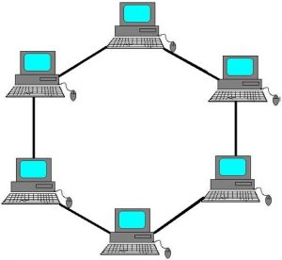
रिंग टोपोलॉजी में, प्रत्येक नोड ठीक अन्‍य दो नोडस् से जुडता है और एक सर्कुलर नेटवर्क की संरचना बनाता है | प्रत्‍येक पैकेट एक ही दिशा में भेजा जाता है जब तक वह अंतिम गंतव्‍य स्‍थान तक पहुँच नही जाता |

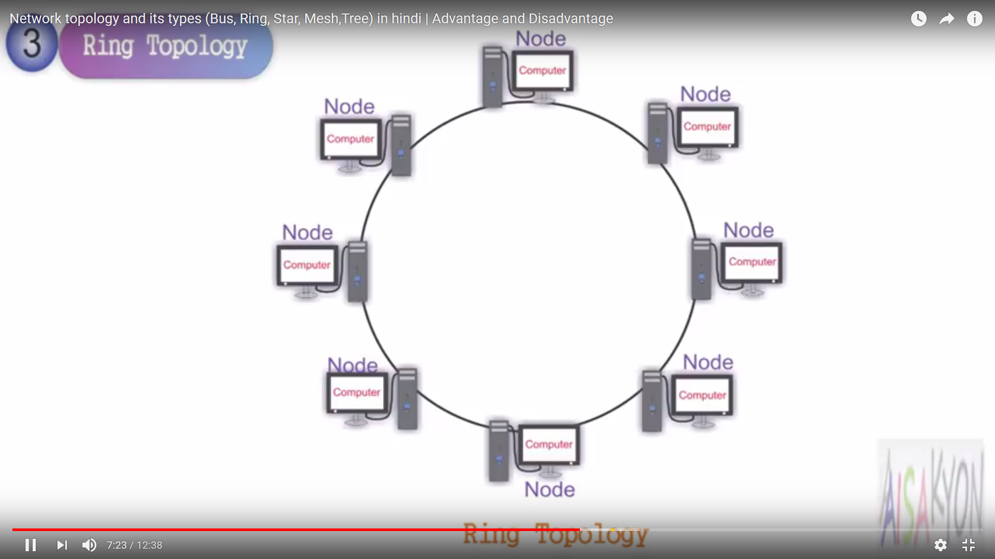
रिंग नेटवर्क (Ring Network) में साधारण गति से डाटा का आदान-प्रदान होता है तथा एक कम्प्यूटर से किसी दुसरे कम्प्यूटर को डाटा (Data) प्राप्त करने पर उसके मध्य के अन्य कंप्यूटरो को यह निर्धारित करना होता है कि उक्त डाटा उनके लिए है या नही | यदि यह डाटा उसके लिए नही है तो उस डाटा को अन्य कम्प्यूटर में आगे (Pass) कर दिया जाता है |
लाभ (Advantages) –
- यह नेटवर्क अधिक कुशलता से कार्य करता है, क्योकि इसमें कोई होस्ट (Host) यह कंट्रोलिंग कम्प्यूटर (Controlling Computer) नही होता |
- यह स्टार से अधिक विश्वसनीय है, क्योकि यह किसी एक कम्प्यूटर पर निर्भर नही होता है |
- इस नेटवर्क की यदि एक लाइन या कम्प्यूटर कार्य करना बंद कर दे तो दुसरी दिशा की लाइन के द्वारा काम किया जा सकता है |
- यह सेंट्रल डिवाइस की लागत को समाप्‍त करता है |
- यह क्षमता से अधिक होने के बाद भी कार्य करना जारी रखता है, लेकिन यह गति धीमी से होगा।

हानि (Disadvantages) –
- इसकी गति नेटवर्क में लगे कम्प्यूटरो पर निर्भर करती है | यदि कम्प्यूटर कम है तो गति अधिक होती है और यदि कंप्यूटरो की संख्या अधिक है तो गति कम होती है |
- यह स्टार नेटवर्क की तुलना में कम प्रचलित है, क्योकि इस नेटवर्क पर कार्य करने के लिए अत्यंत जटिल साफ्टवेयर की आवश्यकता होती है |
- इस नेटवर्क के किसी भी नोड की विफलता, पूरे नेटवर्क को प्रभावित कर सकती हैं।
- इस नेटवर्क में किसी नोड को जोडने के लिए पूरा नेटवर्क बाधित होता है |

बस टोपोलॉजी (Bus Topology) –
बस टोपोलॉजी (Bus Topology) में एक ही तार (Cable) का प्रयोग होता है और सभी कम्प्यूटरो को एक ही तार से एक ही क्रम में जोड़ा जाता है | तार के प्रारम्भ तथा अंत में एक विशेष प्रकार का संयंत्र (Device) लगा होता है जिसे टर्मिनेटर (Terminator) कहते है | इसका कार्य संकेतो (Signals) को नियंत्रण करना होता है |
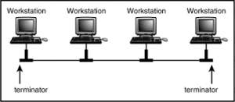

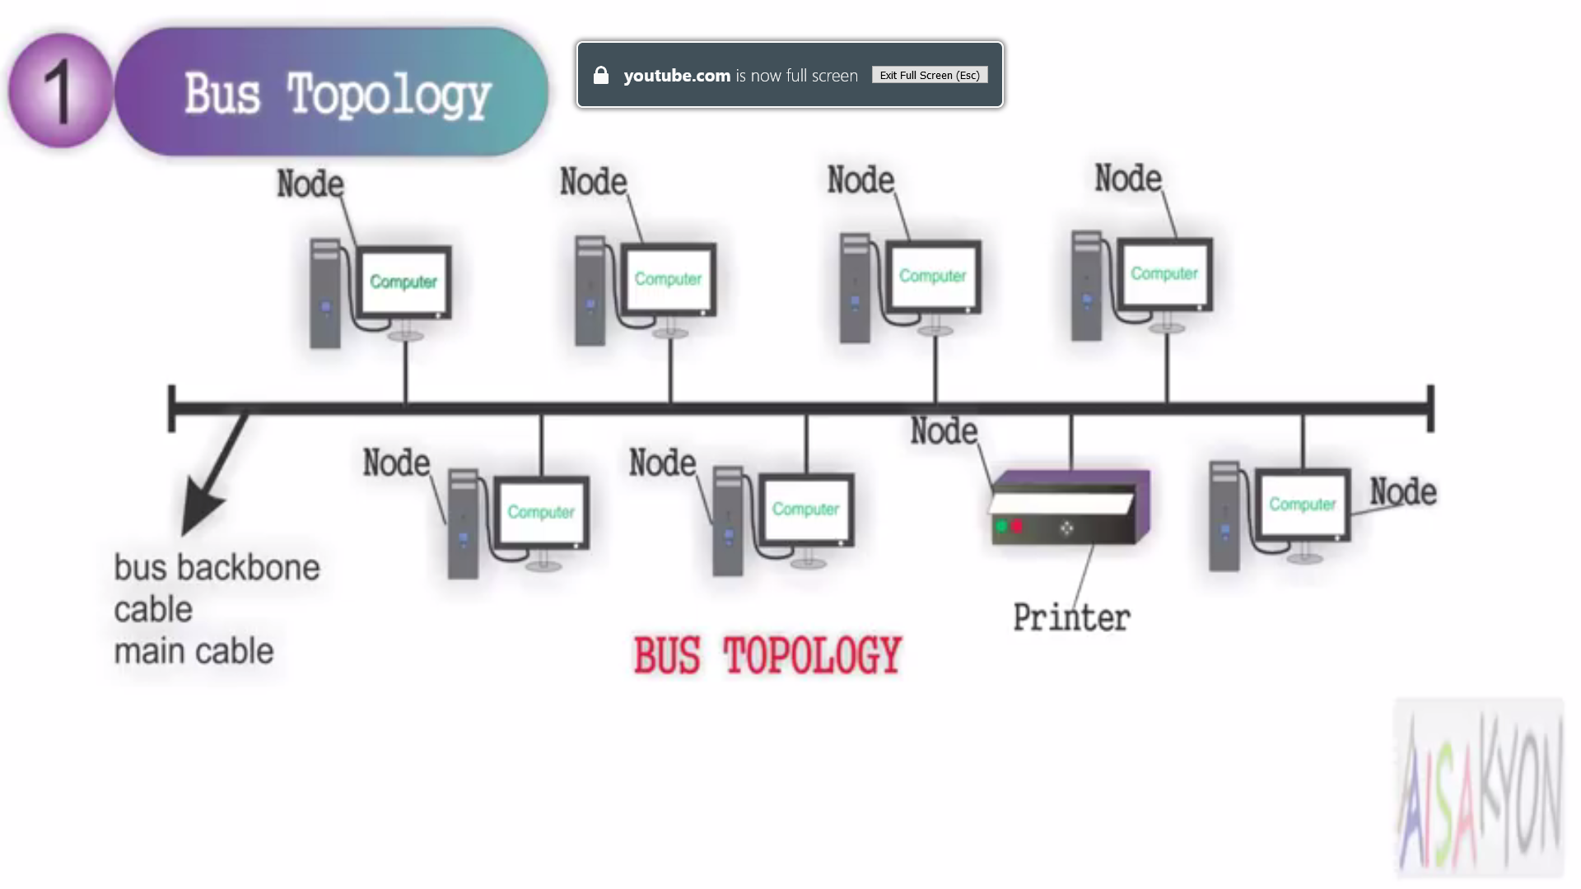

लाभ (Advantages) –
- बस टोपोलॉजी को स्थापित (Install) करना आसान होता है
- इसमें स्टार व ट्री टोपोलॉजी की तुलना में कम केबिल उपयोगी होता है |

Advantages-
- बस टोपोलॉजी कम खर्चीला है।
- यह प्रयोग करने और समझने में आसान है।
- यह एक कम्‍प्‍यूटर या डिवाइस को कनेक्ट करने के लिए आसान है।
- यह एक नेटवर्क का विस्तार करने के लिए आसान है।

हानि (Disadvantages) –
- किसी एक कम्प्यूटर की खराबी से सारा डाटा संचार रुक जाता है |
- बाद में किसी कम्प्यूटर को जोड़ना अपेक्षाकृत कठिन है |
Disadvantages-
- बहुत भारी नेटवर्क में इसकी गति धीमी हो जाती है |
- मुख्‍य केबल अगर ब्रेक हो जाएं तो पूरा नेटवर्क बंद हो जाता है |

स्टार टोपोलॉजी (Star Topology) –
इस नेटवर्क में एक होस्ट कम्प्यूटर होता है जिसे सीधे विभिन्न लोकल कंप्यूटरो से जोड़ दिया जाता है | लोकल कम्प्यूटर आपस में एक-दुसरे से नही जुड़े होते हैं इनको आपस में होस्ट कम्प्यूटर द्वारा जोड़ा जाता है | होस्ट कम्प्यूटर द्वारा ही पूरे नेटवर्क को कंट्रोल किया जाता है |
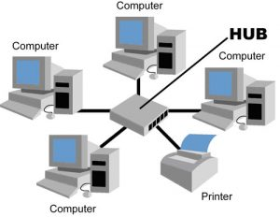
स्टार नेटवर्क में सभी नोड्स एक डिवाइस को कनेक्‍ट हाते है, जो एक हब, एक राउटर या एक स्विच हो सकता है | यह केंद्रीय डिवाइस एक सर्वर के रुप में काम कर करता है और अन्‍य नोडस् क्‍लायंट के रुप में काम करते है | इस नेटवर्क में सभी संचार इस केंद्रीय डिवाइस के माध्‍यम से पारित होते है | स्‍टार नेटवर्क में, डिवाइस आमतौर मे हब से Unshielded Twisted Pair (UTP) केबल से कनेक्‍ट होते है |

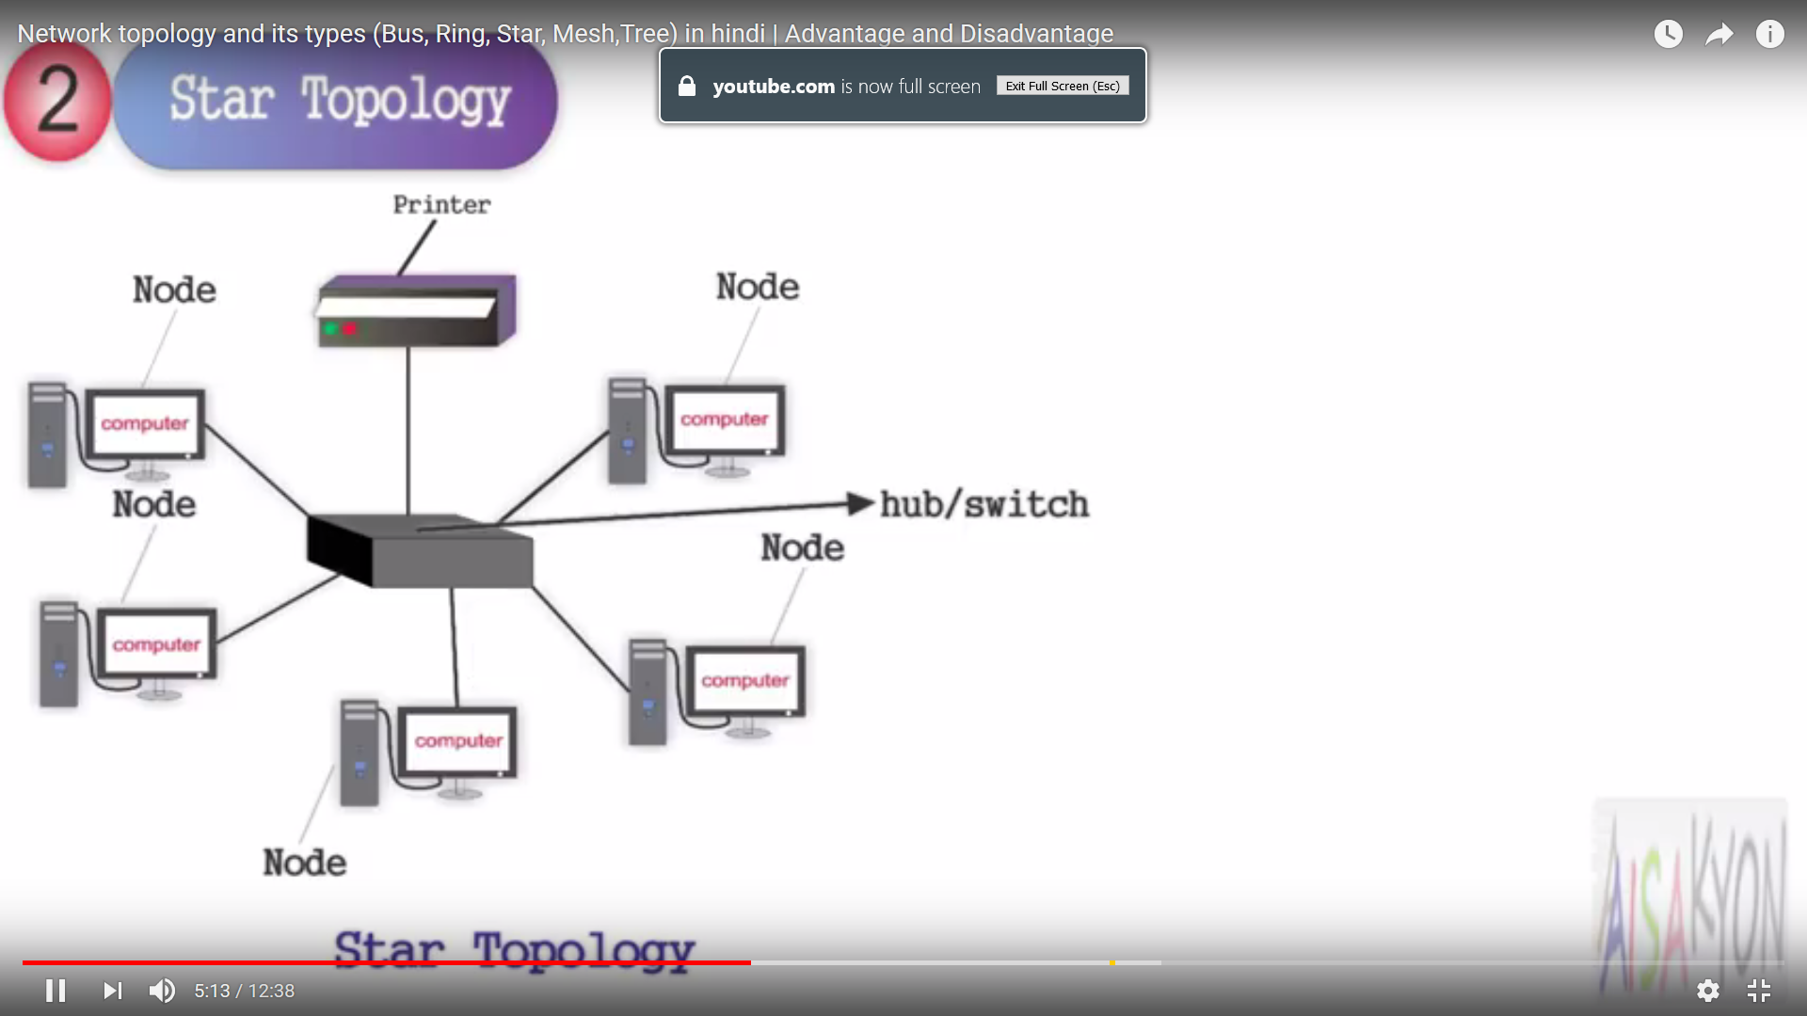
लाभ (Advantages) –
- इस नेटवर्क टोपोलॉजी में एक कम्प्यूटर से होस्ट (Host) कम्प्यूटर को जोड़ने में लाइन बिछाने की लागत कम आती है |
- इसमें लोकल कम्प्यूटर की संख्या बढाये जाने पर एक कम्प्यूटर से दुसरे कम्प्यूटर पर सूचनाओ के आदान-प्रदान की गति प्रभावित नही होती है, इसके कार्य करने की गति कम हो जाती है क्योकि दो कम्प्यूटर के बीच केवल होस्ट (Host) कम्प्यूटर ही होता है|
- यदि कोई लोकल कम्प्यूटर ख़राब होता है तो शेष नेटवर्क इससे प्रभावित नही होता है|
- केंद्रीकृत नेटवर्किंग डिवाइस का उपयोग करनेसें लागत कम हो जाती है।
हानि (Disadvantages) –
- यह पूरा तंत्र होस्ट कम्प्यूटर पर निर्भर होता है | यदि होस्ट कम्प्यूटर ख़राब हो जाय तो पूरा का पूरा नेटवर्क फेल हो जाता हैं |
- सेंट्रल डिवाइस की विफलता, पूरे नेटवर्क की विफलता का कारण बनता है।

मेश टोपोलॉजी (Mesh Topology) –
मेश टोपोलॉजी को मेश नेटवर्क (Mesh Network) या मेश भी कहा जाता है | मेश एक नेटवर्क टोपोलॉजी है जिसमे संयंत्र (Devices) नेटवर्क नोड (Nodes) के मध्य कई अतिरिक्त अंत: सम्बन्ध (Interconnections) से जुड़े होते है | अर्थात मेश टोपोलॉजी में प्रत्येक नोड नेटवर्क के अन्य सभी नोड से जुड़े होते है |
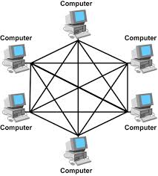
मेश टोपोलॉजी में सारे कंप्यूटर कही न कही एक दूसरे से जुड़े रहते हैं और एक दूसरे से जुड़े होने के कारण ये अपनी सूचनाओ का आदान प्रदान आसानी से कर सकते हैं | इसमें कोई होस्ट कंप्यूटर नहीं होता हैं|
इस प्रकार में, होस्‍ट एक या दो या दो से अधिक होस्‍ट से जुडा होता है | सभी नोड्स नेटवर्क में डेटा के वितरण में सहयोग करते हैं।

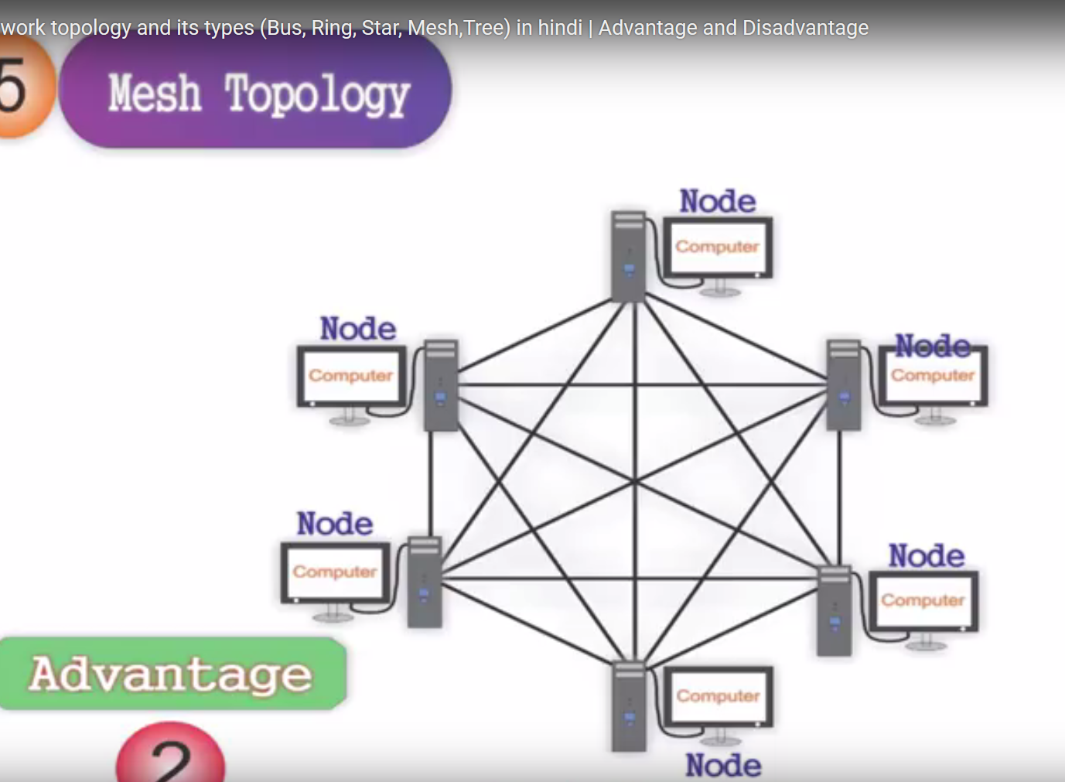
Advantage –
- मेश टोपोलॉजी का मुख्य लाभ यह है की, इसमें फॉल्‍ट टालरंस होता है, याने इसमें अगर कोई भी केबल अगर टूट जाती है, तो इसकी यातायात अलग मार्ग से कराई जा सकती है |

Disadvantage –
- यह कई रास्ते का उपयोग करता है और इसके लिए अतिरिक्‍त केबलींग और नेटवर्क इंटरफेस की जरुरत होती है।
- इसे मॅनेज करना बहुत मुश्किल है।

ट्री टोपोलॉजी (Tree Topology) –
ट्री टोपोलॉजी में स्टार तथा बस दोनों टोपोलॉजी के लक्षण विधमान होते है | इसमें स्टार टोपोलॉजी की तरह एक होस्ट कंप्यूटर होता है और बस टोपोलॉजी की तरह सारे कंप्यूटर एक ही केबल से जुड़े रहते हैं | यह नेटवर्क एक पेड़ के समान दिखाई देता हैं |
यह टोपोलॉजी, नेटवर्क को कई लेवल/लेयर्स में नेटवर्क बांटता है |
इसकी संरचना एक श्रेणीबद्ध रूप में होती है और कोई भी मध्यवर्ती नोड को कितनें भी नोड्स हो सकते है।
केबल टीवी टेक्‍नॉलाजी इसका एक उदाहरण हो सकता है | अन्‍य उदाहरणों में सैन्‍य, खनन और अन्‍य मोबाइल ऐप्‍लीकेशन हो सकते है, जो डायनामिक ट्री आधारित वायरलेस नेटवर्क होते है |

लाभ (Advantages) – 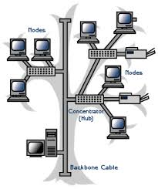
- प्रत्येक खण्ड (Segment) के लिए प्वाइन्ट तार बिछाया जाता है |
- कई हार्डवेयर तथा साफ्टवेयर विक्रेताओ के द्वारा सपोर्ट किया जाता है |
- 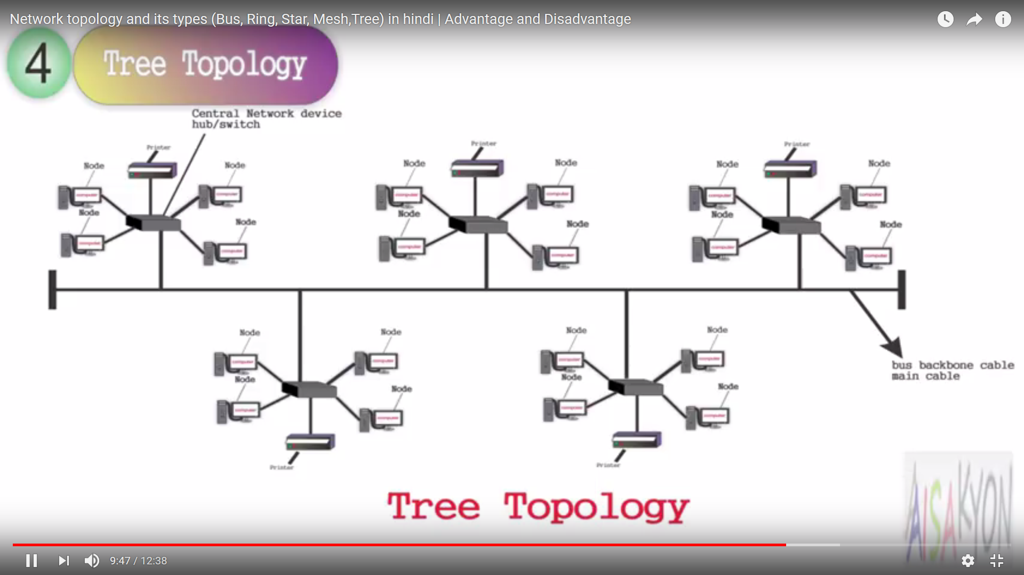
हानि (Disadvantages) –
- प्रत्येक खण्ड (Segment) का कुल लम्बाई प्रयोग में लाये गए तार के द्वारा सीमित होती है |
- यदि बैकबोन लाइन टूट जाती है तो पूरा खण्ड (Segment) रुक जाता है |
- अन्य टोपोलॉजी की अपेक्षा इसमें तार बिछाना तथा इसे कन्फीगर (Configure) करना कठिन होता है |

Please download my apps for more notes : from this website ::
ggssskpatan.educationstack.com - p.k. sir k.patan, bundi

